鉄道
東京メトロ 南北線 麻布十番駅下車 ２番出口より徒歩５分
都営地下鉄 大江戸線 麻布十番駅下車 ２番出口より徒歩９分
東京駅から
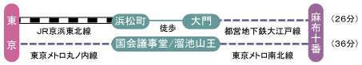

羽田空港から
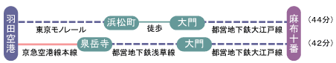

品川駅から
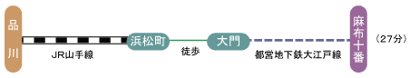

新宿駅から
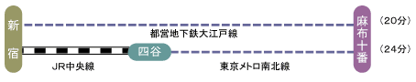

都営バス
二の橋バス停下車 徒歩 ２分
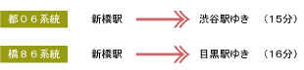
タクシー／徒歩
〇ＪＲ山手線 田町駅下車  〇都営地下鉄三田線三田駅下車  〇都営地下鉄浅草線三田駅 下車 |  | 徒歩 ２０分  タクシー ７分
